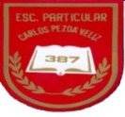Escuela Particular N° 387 Nombre Profesor :Ruth Marina Riquelme

Carlos Pezoa Véliz Asignatura (ámbito) :Desarrollo Personal y Social

El Peumo N° 1459 – Fono 22 773 59 55 Núcleo : Corporalidad y movimiento

Cerro Navia – Región Metropolitana Curso :Kínder

[**www.escuelacarlospezoaveliz.cl**](http://www.escuelacarlospezoaveliz.cl) Correo Profesor/a :rriquelme.pezoaveliz@gmail.com

**Nombre del alumno/a: Semanas de trabajo: 15 al 26 de Junio**

**Mi Rompecabezas**

Si te concentras y disfrutas hacerlo, todo sale mejor

**I Objetivo de aprendizaje:**

Coordinar con precisión y eficiencia sus habilidades psicomotrices finas en función de sus intereses de exploración y juego.

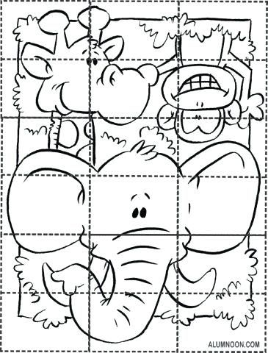 **II Indicaciones**

1.- Siéntate en un lugar tranquilo, con buena iluminación y manos limpias para empezar a trabajar.

2.-Colorea la imagen, recorta por las lineas y arma tu rompecabezas.

3.- Pégalo en una hoja en blanco, Fíjate que esté bien pegado.

4.- No olvides enviar la foto del rompecabezas armado .

**III Desarrollo de la actividad**

Sin otro particular y esperando seguir apoyando el trabajo que sé que estas realizando en casa.

Saludan atte. Tía Marina y Tía Maggi